Всероссийская акция «Стоп ВИЧ/СПИД»

С 14 по 20 мая 2018 г. студенты колледжа приняли участие во Всероссийской акции «Стоп ВИЧ/СПИД 2018». Она приурочена к Международному дню памяти жертв СПИДа (20 мая), который в 2018 году прошел под девизом «Размышляя о нашем прошлом, готовясь к нашему будущему».
В рамках акции был создан информационный стенд, проведены тематические классные часы «Все, что нужно знать о СПИДе», «Ответственное решение», организован просмотр и обсуждение интерактивного фильма "Все сложно".
Социально-значимый фильм «Все сложно» - история обычной девушки. Только у нее особый статус. Такой, что пойти в детский сад, найти друзей, влюбиться, выйти замуж, родить ребенка - все сложно.
Студенты-зрители, на время просмотра фильма, стали участниками истории: в каждом из эпизодов они, опираясь на свои чувства, знания по проблеме, делали выбор, от которого зависит счастье главных героев. После просмотра фильма была организована дискуссия по проблеме распространения ВИЧ среди молодежи и стигматизации ВИЧ-положительных людей.

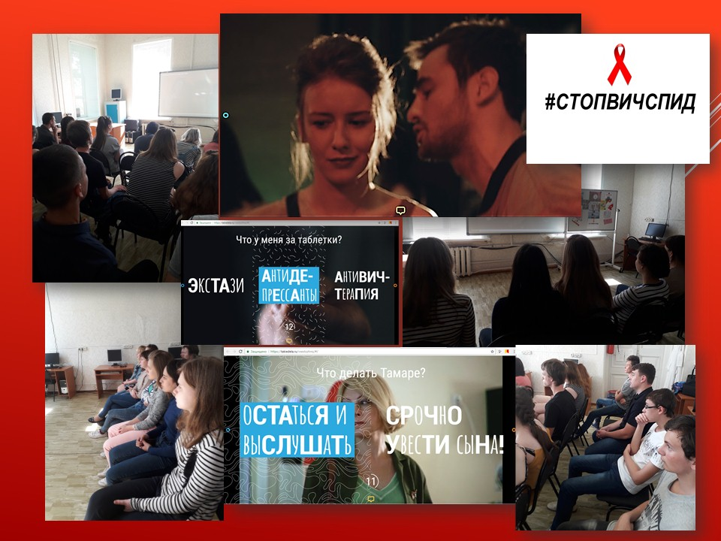

Международный день памяти жертв СПИДа – это еще одна возможность продемонстрировать готовность и желание противостоять дальнейшему распространению ВИЧ-инфекции; это напоминание о том, что никто не застрахован от заболевания; это возможность показать реальный риск и объяснить, как его избежать. Поэтому неравнодушные к проблеме студенты поддержали Всероссийскую акцию фотофлешмобом «# СТОПВИЧСПИД2018».
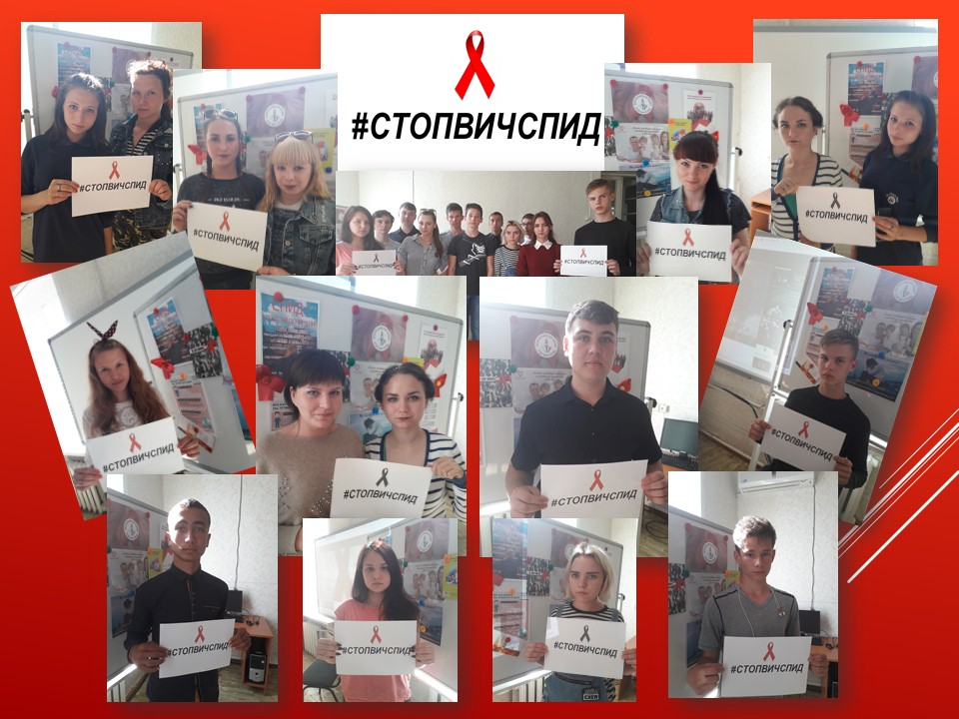

Мероприятия акции в колледже были организованы заместителем директора по воспитательной работе О.А. Бочкаревой и педагогом-психологом колледжа М.А. Федосеевой.

